**ФЕДЕРАЛЬНОЕ АГЕНТСТВО СВЯЗИ**

**ФЕДЕРАЛЬНОЕ ГОСУДАРСТВЕННОЕ БЮДЖЕТНОЕ**

**ОБРАЗОВАТЕЛЬНОЕ УЧРЕЖДЕНИЕ ВЫСШЕГО ОБРАЗОВАНИЯ**

**«САНКТ-ПЕТЕРБУРГСКИЙ**

**ГОСУДАРСТВЕННЫЙ УНИВЕРСИТЕТ ТЕЛЕКОММУНИКАЦИЙ**

**им. проф. М.А. Бонч-Бруевича»**

**(СПбГУТ)**

**Санкт-Петербургский колледж телекоммуникаций**

**Отчет по учебной практике**

Выполнил: Обучающийся 3курса, 590 группы, Саволайнен Илья

Санкт-Петербург

2020г.

Постановка задачи

Создать программу оконного приложения. В главном окне должны выводиться надписи: автор программы (с указанием фамилии), текущая дата, текущее время.

Ход выполнения задания

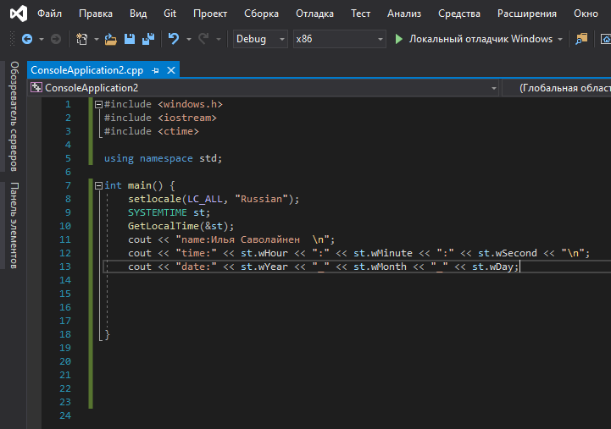

Код программы:

#include <windows.h>

#include <iostream>

#include <ctime>

using namespace std;

int main() {

setlocale(LC_ALL, "Russian");

SYSTEMTIME st;

GetLocalTime(&st);

cout << "name:Илья Саволайнен \n";

cout << "time:" << st.wHour << ":" << st.wMinute << ":" << st.wSecond << "\n";

cout << "date:" << st.wYear << "_" << st.wMonth << "_" << st.wDay;

}

GitHub: /SPbCT_FamiliaIO/EducationalPractice